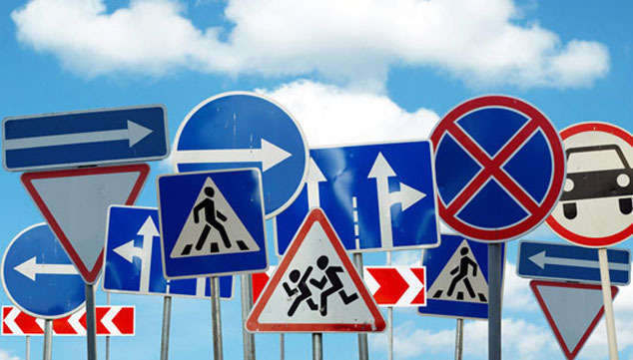

**ОТЧЕТ О РАБОТЕ**

**ОТРЯДА ЮНЫХ** ИНСПЕКТОРОВ ДВИЖЕНИЯ

** «ВНЕДОРОЖНИК»**

**ПО ПРОФИЛАКТИКЕ БЕЗОПАСНОСТИ**

**ДОРОЖНОГО ДВИЖЕНИЯ**

**В МБОУ ОШ 7 ГО КРАСНОУФИМСК**







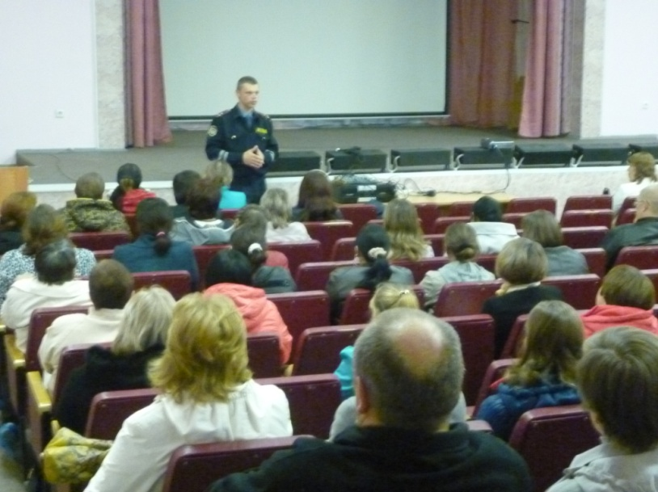

Педагоги МБОУ ОУ 7 уделяют большое внимание вопросам обучения детей основам безопасного поведения на дорогах. Деятельность эта осуществляется через дополнительное образование Центра творческого развития школы , уроки ОБЖ в среднем и старшем звене, занятия «Окружающий мир» в 1-4 классах, занятия ПДД с 1-9 класс, систему работы классного руководителя, через развитие движения ЮИД.

Анализ практической работы по предупреждению детского дорожно-транспортного травматизма показывает, что в школе ведется значительная работа по пропаганде ПДД и предупреждению детского дорожно-транспортного травматизма.

Основываясь на имеющийся положительный опыт работы, ОУ находится в постоянном поиске новых форм и методов работы по данному направлению.

С целью снижения дорожно-транспортного травматизма посредством повышения уровня знаний, формирования культуры общественного поведения в процессе общения с дорогой гимназия реализует программу «Красный, желтый, зеленый». Программа рассчитана на учащихся 1-9 класс. Программа реализуется в несколько этапов:

1-ый этап – школьный - игра между классами «Азбука без букв»;

2-ой этап – конкурсы «Ловкий пешеход»;

3-ий этап – соревнования «Дорожная азбука»;

4-ый этап – завершающая игра «Красный, желтый, зеленый».

Основываясь на имеющийся положительный опыт работы, ОУ находится в постоянном поиске новых форм и методов работы по данному направлению.



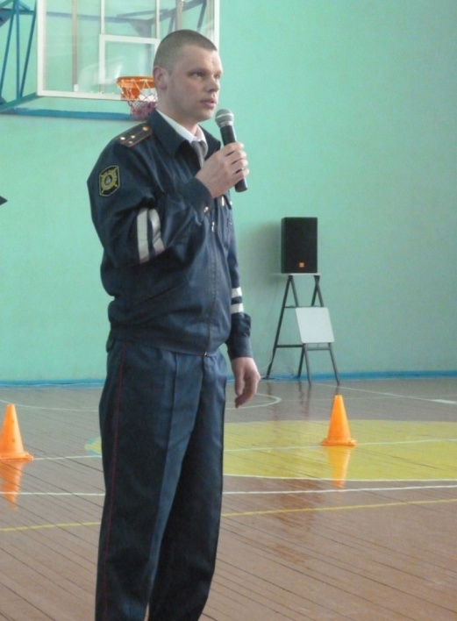

Приобретает системный вид деятельность школьного отряда ЮИД, направленного также на профилактику и пропаганду правильного и безопасного поведения детей.

Налажено сотрудничество с отделением ГИБДД, основанием является совместный план работы на учебный год и с Всероссийским Обществом Автомобилистов.

Хочется отметить, что со стороны подразделения ГИБДД, ОУ получает, конечно, поддержку, но не достаточную. Хотелось бы, чтобы поддержка была и в части организации школьных мероприятий, и в материальном обеспечении их проведения, а также в поощрении лучших педагогов - классных руководителей – пропагандистов дорожной безопасности и в поощрении членов юидовской команды, и, конечно, в части лектория, кинолектория, поскольку, на наш взгляд, специалисты могут более качественно информировать и обучать учащихся..

В рамках плана работы учебного года были проведены школьные ступенчатые мероприятия:

- конкурс детского творчества «Дети за безопасное движение» 5-9 класс;

- конкурс рисунков среди учащихся младшей школы «Мой друг – дорога»;

- турнир «Знатоки ЮИД» по выявлению лучших знатоков истории движения ЮИД среди 8-х классов;

- конкурс «Полезная находка», подбор и оформление литературно-музыкальных произведений, связанных с тематикой ЮИД среди 1-9 классов.

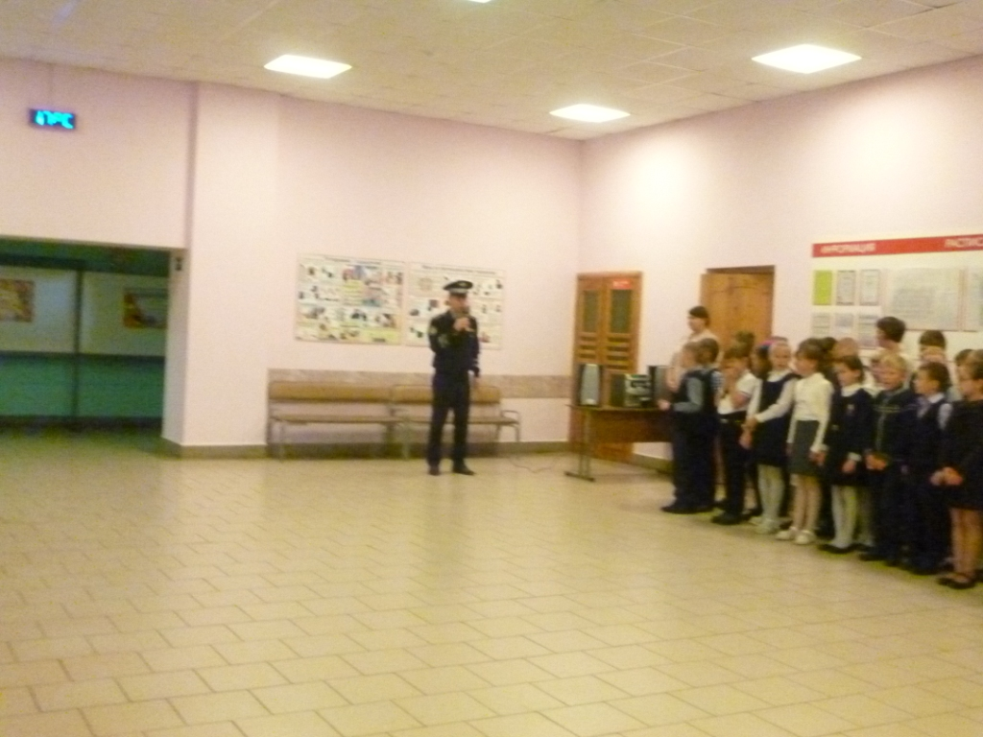



Аналитические материалы проведенных мероприятий становятся основанием для планирования дальнейшей деятельности.

Успешной работе учреждений по данному направлению способствует информационное обеспечение: российская газета «Добрая Дорога Детства», школьное издание. Используются уже известные сценарии этих изданий, программы, конкурсы, но в большинстве случаев они удачно дополнены, уточнены другими материалами. Есть авторские разработки. Рисунки и сочинения детей, фотографии с различных мероприятий, видеосъемки показывают, что детям интересно заниматься изучением правил движения. Не менее интересным становится подготовка этих мероприятий, в которой школьники принимают активное участие.

Работу по пропаганде ПДД и предупреждению детского дорожно-транспортного травматизма ведется в нескольких уровнях:

1) обучение, изучение правил дорожного движения;

2) проведение массовых мероприятий и конкурсов школ и совместно с подразделениями ГИБДД.

Наличие специально оборудованного кабинета по

Правилам дорожного движения, на наш взгляд,

объединит усилия администрации школ и специалистов

ГИБДД в организации и проведении:

- занятий по систематическому изучению школьниками

Правил дорожного движения;

- тематических утренников, сборов, конкурсов

соревнований, игр, викторин и т. п.;

- мероприятий по предупреждению детского

дорожно-транспортного травматизма с привлечением

работников ГИБДД.

- работы отрядов юных инспекторов движения.

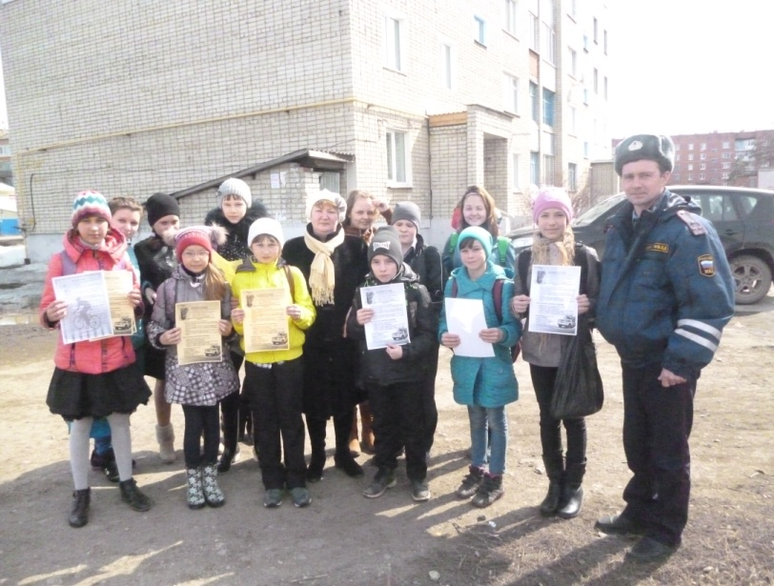

 

Безусловно, организация данной работы – заслуга педагогов. Поддержка интереса детей к познанию соблюдению правил дорожного движения, привлечение специалистов, отработка программ – все это требует и времени, и сил. Оценивая положительно проделанную работу, следует заметить, что все-таки главная цель - изучение детьми правил ДД и соблюдение их в конкретных жизненных ситуациях. И в какой бы форме это обучение не производилось, главным остается – точность изложения правил. И вот здесь, увы, допускаются очень серьезные нарушения. До сих пор используются неверные термины (мостовая, правила уличного движения), неверное название дорожных знаков («Осторожно, дети!», «Кирпич» «Светофор», «Столовая»), говорится об «островках безопасности», которых нет. Не всегда указывается твердое отличие предупреждающего и информационно-указательного знаков. Иногда допускаются ошибки при подготовке сценариев мероприятий, где на один и тот же вопрос ребенок получает разные ответы и советы.

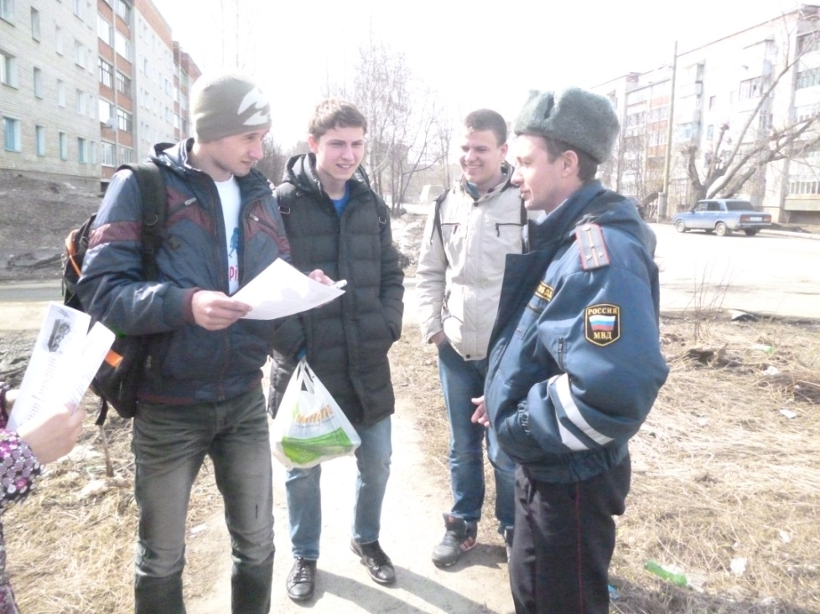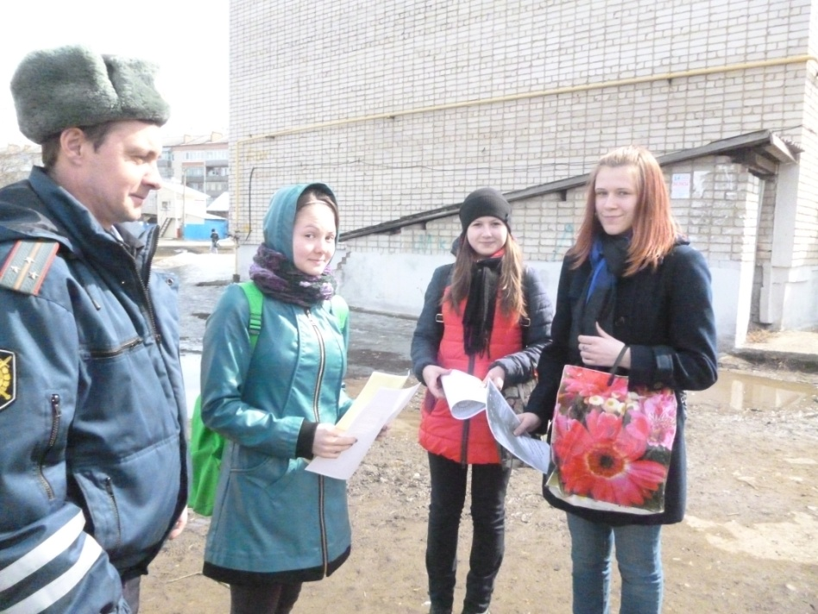



**Выводы:**

1. В школе выстраивается система работы по профилактике детского дорожно- транспортного травматизма, а также создается система оценки качества деятельности в данном направлении. Критериями оценки качества являются: качество условий (необходимое учебно-методическое обеспечение, качество управления, социальная направленность учащихся); качество процесса (содержание основного и дополнительного образования по профилактике и безопасному поведению на улицах и дорогах города, используемых образовательных и воспитательных технологий, содержание и формы внеклассной воспитательной работы); качество результата (эффективное использование возможностей внутренней и внешней среды гимназии, становление образовательной самостоятельности учащихся, высокая эмоциональная устойчивость к реалиям современной опасной жизни, сформированность у учащихся ключевых компетенций в области обеспечения собственной безопасности).

2. Продолжается работа по совершенствованию методов и приемов урока как основной формы учебно-воспитательного процесса, через который учащиеся приобретают необходимые знания по профилактике ДДТ.

3. В целях обеспечения и совершенствования системы профилактических знаний по ПДД среди учащихся в гимназии создан и действует отряд ЮИД.

Однако в результате анализа учебно-воспитательного процесса в данном направлении выявлено:

- низкий уровень осознания многими школьниками значимости обучающей и профилактической деятельности по ПДД (очень часто слышатся реплики «Я и так знаю, как себя вести на дороге», «Я хорошо знаком с участком дороги до школы» и т.д.);

- недостаточно эффективна и рекламно - привлекательно выглядит стендовая информация по пропаганде (так как в большинстве случаев изготавливается вручную);

- классные руководители и педагоги школы ограничивают работу по безопасности дорожного движения только программой, почти отсутствует творческий подход, даже там, где позволяет учебный материал увязать тематику безопасности движения детей на улице с темами других предметов.



 

Таким образом, определить цели и задачи учебно-воспитательного процесса школы на 2017-2018уч. г., исходя из анализа деятельности, целей и задач программы развития школы.

Цель на 2017-2018 учебный год:

формирование непрерывной системы гражданского образования и воспитания учащихся через систематизацию работы по профилактике безопасного поведения на улицах и дорогах города от первого до одиннадцатого года обучения.

Задачи:

1. Становление и развитие системы работы гимназии с учащимися по профилактике безопасного поведения на улицах и дорогах города с учетом возрастных особенностей учеников школы;
2. Развитие методических и дидактических возможностей данного направления работы в рамках образовательных и воспитательных проектов;
3. Внедрение наиболее практикоориентированных методик и информационных образовательных технологий обучения учащихся безопасному и правильному поведению на дорогах и улицах города .

